Percepción de la problemática asociada al turismo y el interés por participar de la población: caso Puerto Vallarta
Dr. Carlos Gauna Ruiz de León
Profesor de Tiempo Completo
Titular “C”
Miembro del S. N. I. Nivel I
Cuerpo Académico Cedestur
Cucosta
Universidad de Guadalajara

Palabras claves: Participación social, Turismo, Desarrollo Sustentable

Introducción
En los últimos 20 años, a partir de la construcción de la Agenda 21 para el Desarrollo Sustentable, donde el ser humano esta en el centro de toda la discusión, queda manifestado que los procesos de participación social son escenciales para el logro de los objetivos del desarrollo, los habitantes de una comunidad conocen de mejor manera su problemática y están dispuestos a aportar sus esfuerzos para vencer los obstaculos que existen para lograr mejorar las condiciones de vida donde está incluido el medio ambiente natural.
Una cuestión que esta siendo incorporada en esta discusión es la posiblidad de medir a través de indicadores cuales son los impactos que generan los problemas sobre la sociedad y el medio ambiente. Sobre esto existen muchos trabajos que miden los efectos al medio ambiente, el nivel de degradación ambiental, la contaminación etc. Tambíen existen estudios que miden el impacto de las políticas públicas, ya sea desde el Estado Nación o desde el gobierno local.
A partir de trabajos de investigación social, se han desarrollado mecanismos para medir la percepción de la sociedad de los problemas que los aquejan, estos estudios con una carga importante en trabajos empíricos a partir de las estadísticas han permitido dar respuesta a cuestiones que preocupan a los habitantes de las comunidades.
Este trabajo se inscribe en este tipo, pues se pretende conocer la percepción que tiene la población sobre los efectos que provoca el turismo, el nivel en el que peciben estos problemas y saber si existe una relación de la percepción sobre el intéres por participar en la solución de los problemas que aquejan a la comunidad, a partir de los factores que explican al Desarrollo Sustentable y el Turismo.

Desarrollo Sustentable y Desarrollo Local
El Desarrollo Sustentable tiene al ser humano en el centro de la cuestión, pues los daños al medio ambiente generan efectos nocivos a la comunidad y las condiciones de vida de la población, es un elemento que provoca efectos negativos en la naturaleza, por lo que el circulo vicioso que se da entre la pobreza, la degradación medioambiental y los problemas asociados a ambos, solo pueden ser superado con un proceso articulado de acciones donde los actores participen activamente. Es importante mencionar que dentro de este circulo vicioso se incluyen los efectos que provocan las acciones depredadoras también sobre la identidad cultural y las formas de vida de las comunidades. (Bifani, 1997; Leff, 2013).
El Desarrollo Local marca que estos actores son la sociedad, el gobierno y las empresas productivas que inciden en un territorio determinado, por lo que dependerá de las acciones que desarrollen estos actores para lograr mejoras en la sociedad, ya sea como procesos endógenos que generen condiciones favorables al interior de las comunidades o con procesos hacia los mercados globalizados que incerten las acciones locales en esferas fuera de ella. (Alburquerque, 2004; Boisier, 2005; Arocena, 2002; Vazquez Barquero, 2002; Rodríguez, 2001)
Una de las consideraciones más importantes que se debe tomar en consideración es que el logro de un desarrollo en la sociedad, debe abarcar las dimenciones, sociales, culturales, económicas y medioambientales de forma integral, no puede sobreponerse una sobre otra, ni puede ser excluida ninguna.
La participación del gobierno, debe ser visto desde diversos enfoques, porque las políticas nacionales tienden a ser planteadas desde una visión global, donde las posibidades de inserción en las comunidades depende del nivel de gestión de sus actores y del nivel de deterioro que genera la precupación por el detonante social que ello implica.
La participación del gobierno local, debería ser más efectiva, toda vez que está más cerca de los ciudadanos y sus problemas, pero se requiere cuente con capacidades de gestión y de capacidad de contar con recursos financieros para la generación de acciones que beneficien a la comunidad (Gauna, 2014)
Sobre la participación de las empresas, existen opiniones diversas, desde aquellos que postulan un desarrollo para el mercado local, a quienes quieren que sus procesos productivos se incerten en mercados globales. De otra manera también se plantean empresas con capital e intereses locales o aquellos que desde el exterior ven un buen negocio y se incertan en la comunidad para lograr beneficios económicos.
Cualquier forma que adopten los esfuerzos empresariales, el desarrollo local postula que deben responder a las capacidades del territorio e incluir en el reparto de los beneficios a la comunidad, generando empleos permanentes y bien remunerados, no dañando al medio natural, generando procesos de regeneración ambiental y siendo proactivos en la mejora de la población sin generar conflictos con sus formas de vida cultural.

El Modelo de Desarrollo desde el Turismo
Una actividad que cumple con muchas de las preocupaciones del desarrollo sustentable, es el turismo, toda vez que en él se utilizan de forma intensiva los recursos naturales y la mano de obra, en esta actividad la principal fuente de riqueza se da a partir de la utilización de estos dos factores, dejando en una menor proporción a la tecnología, a pesar de ser la que más riqueza genera en los procesos actuales. (O. M.T., 1999; Goméz, 2003; César & Arnaiz, 2006)
Así el turismo tiene una doble preocupación en términos sociales, por un lado al turista, que espera recibir un servicio de calidad que le permita tener una experiencia de vida, donde el contacto con la naturaleza, la convivencia con la cultura y la atención de los habitantes locales logren el objeto que es la satisfacción del turista.
Por otro lado se tiene a la comunidad de acogida, quienes viven en los lugares donde se realizá el turismo y eventualmente viven de él, pero que sea cual sea su intervención en el turismo, los efectos positivos y más los negativos tendrán un efecto en las comunidades.
En el turismo la implantación de formas de vida diferentes a las que tienen las comunidades de acogida, trastocan su estructura cultural, perdiendo con ello identidad, situación que de forma intangible viene a afectar de forma adiconal a las comunidades.
La globalización de los mercados, donde la mayor parte de las activades economicas están involucradas, tienen una mayor injerencia en actividades como el turismo, el cual es considerado una de las actividades más globlizadas en el planeta.
De las alternativas más usadas en las localidades para integrarse en la globalizacióin, es el turismo, ya sea como actividad de masas o de segmentos (naturaleza, alternativo, cultural o recreativo), incluso muchos países lo tienen como una de sus estrategías más importante, en sus diversas modalidades (Costa Rica, Argentina, España).
El turismo es además un excelente canal para generar migración hacia las zonas donde se desarrolla, para las áreas en crecimiento la migración se da por parte de campesinos que encuentran en la construcción de insfraetructura una oportunidad de empleo mejor que la que tenían en sus comunidades. Una vez construida la infraestructura, los migrantes se quedan a vivir con la esperanza de ser constratados en la operación del turismo, además que se da una nueva ola de migrantes de personal capacitado en la operación y la gestión del turismo. (Virgen & Gauna, 2011)
Metodología
Esta investigación se realizó para conocer la percepción de los habitantes de una ciudad turística, sobre los efectos que provoca la Turismo, de acuerdo a lo que establece la Agenda 21 para el turismo.
Se basa en un trabajo previó, el cual aún que tenía los mismos objetivos, ahora se pretende afinar de mejor manera la investigación con la finalidad de que los resultados logren una mejor consistencia (Gauna, 2011).
De acuerdo a la “Agenda 21 para el Turismo y los Viajes” se determinaron cuatro dimensiones en los que se puede medir los efectos del turismo, estos son la economía, los problemas sociales, la cultura y el medio ambiente natural, por lo que se pretende comprobar, mediante la aplicación de este estudio, si la población percibe que los problemas que están en su comunidad, son motivados por acciones que genera el turismo. Para ello se realizó una encuesta a población abierta donde a través de una serie de preguntas mide el nivel de percepción que tienen los habitantes, en la misma encuesta se preguntó si habían participado en la solución de problemas de su comunidad y si se interesaban en dichos problemas.
La hipóteisis planteada que se espera ser constestada a través de un modelo de ecuaciones estructurales dice:
“Existe relación entre el nivel de percepción sobre los impactos del turismo en la problemática (Economía, Social, Cultural y Medio Ambiente) y él de los procesos de participación social que tienen los habitantes de la población en cuanto a su interés por participar o su participación concreta en la búsqueda de soluciones a los problemas que se tienen en la comunidad”

Para determinar la muestra estadística, se determinó que el universo a investigar era la población que vive en la ciudad de Puerto Vallarta, Jalisco, mayor de edad, y la muestra se determinó de acuerdo a la fórmula de universos finitos .
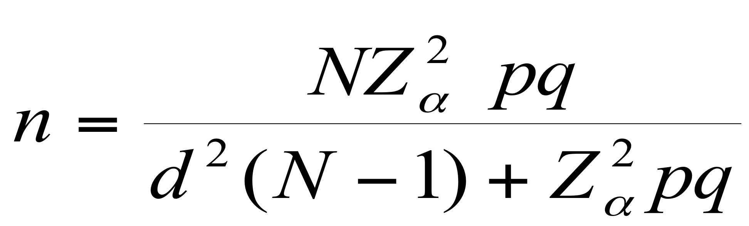 | n = tamaño de muestra  N = Total de la población a investigar  (Cuando la seguridad es del 95%)  p = proporción esperada de respuesta (en este caso es del 50% = 0 .5)  p = (1- p) proporción no esperada (en este caso 1-0.5 = 0.5)  d= error estadístico (Para este caso es de 5% = 0.05)

De acuerdo a los datos del XII Censo de Población y Vivienda 2010 (INEGI, 2010) la polación de Puerto Vallarta es de 255,725 habitantes, a partir de este dato se determinada el tamaño de muestra que fue de 400 muestras, se utilizó una encuesta a población abierta que se aplicó con métodos de muestreo polietápico de conglomerados (Hernandez, Fernández, & Baptista, 2006, p. 263), de acuerdo a la experiencia del investigador, que son tipo do colonia (con cinco ítems de clasificación) colonia popular, de clase media popular, clase media, clase alta y zonas suburbanas (rurales) además de una distribución por edades (determinando tres ítems) jóvenes (18 a 30 años), adultos (30 a 65 años) y adultos mayores (más de 65 años) y un tercer nivel de clasificación que corresponde al sexo (con dos ítems) masculino y femenino, lo que permitió distribuir la muestra en función de los porcentajes para cada criterio. Privilegiando la confidencialidad de la identidad de la persona y sólo se tomaron encuestas que fueran contestadas de forma completa. Resultando una muestra de 400 encuestas realizadas en 2013.

Vitrina Metodológica
Lugar de aplicación | Puerto Vallarta, Jalisco, México.
Fecha de levantamiento | Octubre de 2013
Número de encuestas | 400 (según la construcción de la muestra estadística)
Nivel de confianza | 95%
Error estadístico | 5%
Aplicación | En domicilios por conveniencia por tipo de colonia
Criterio de selección | Muestreo por agrupamientos, por sexo, edad y tipo de colonia
Definiciones | Habitantes mayores de edad, que vivan en el domicilio a encuestar
Observaciones | Se asegura el secreto de la identidad del entrevistado
Encuestadores | Estudiantes del Centro Universitario de la Costa de la Universidad de Guadalajara
Captura de la información | En el paquete Estadístico SPSS 14.0

La encuesta se diseñó con dos secciones, una que determina el perfil del encuestado, para conocer además de los criterios ya utilizados, el nivel educativo y la actidad económica que desarrollan y otra parte que identifica la percepción sobre los problemas definidos (ver tabla de preguntas). Se agregaron algunas preguntas para conocer otras cuestiones, las cuales aún que no están asociadas directamente a la investigación si servirán para comprender de una mejor manera la forma de percibir al turismo por parte de los habitantes.
Sobre las diferencias con el anterior estudio, se pueden explicar en dos dimensiones, la primera tiene que ver con el número de ítems de la encuesta, dado que la anterior contenia una gran número de inicadores de percepción y de preguntas sobre su vivienda y su entorno social y por otro lado en algunos de los ítems que sirvieron de base para el estudio anterior se utilizó dos tipos diferentes de escalas, lo que provoco errores en la medición y construcción del modelo estructural.
Debido a que la metodología propuesta nos dice que una encuesta debe contener solo los ítems necesarios para el cumplimiento del objeto de investigación, se redujo a los que aquí se proponen, donde todos ellos son medidos mediante la misma escala Likert de tres niveles. (Malhotra, 2004, p. 258; Hernandez, Fernández, & Baptista, 2006, p. 341)
Para las dos primeras preguntas se tenía como medida las veces que el encuestado participaba: 1. Nunca; 2. Algunas veces; 3. Siempre. Para las otras 16 preguntas se tenía como medida la percepción de la importancia que tenía impacto del turismo sobre el asunto medido: 1. Poca importancia; 2. Regular importancia ; 3 Mucha importancia.
A partir de la construcción del instrumento, de la muestra y la aplicación y captura de la información en el programa estadístico SPSS 18, El análisis de la información se realizó en varias etapas, donde se revisó la información, se validó y se realizó el análisis factorial, a partir de allí se modeló un proceso de ecuaciones estructurales las cuales se pretende den respuesta a la hipótesis planteada.
Identificación de los atributos, creación y aplicación del instrumento (Tabla 1)

Tabla 1
Factor | Item | Nombre | Clave
Participación en la solución de problemas | ¿Te interesas por los problemas de tu localidad? | interés | Int
Participación en la solución de problemas | ¿Participarías en la toma de decisiones para resolver los problemas de tu comunidad? | Participa | Par
Opinión sobre el impacto del turismo en la economía | En el incremento de los precios de los productos y servicios | Precio | Pre
Opinión sobre el impacto del turismo en la economía | En la creación de empleos | Empleo | Em
Opinión sobre el impacto del turismo en la economía | En la creación de empleos bien remunerados y permanentes | Remunerado | Re
Opinión sobre el impacto del turismo en la economía | En el gasto del gobierno en servicios públicos en beneficio de la comunidad | Gasto | Gas
Opinión sobre el impacto del turismo en problemas sociales | Alcoholismo | Alcohol | Al
Opinión sobre el impacto del turismo en problemas sociales | Drogadicción | Droga | Dr
Opinión sobre el impacto del turismo en problemas sociales | Prostitución | Prostitución | Pr
Opinión sobre el impacto del turismo en problemas sociales | Desintegración familiar | Desintegración | Des
Opinión sobre el impacto del turismo en la Cultura | En la pérdida de identidad cultural | Cultura | Id
Opinión sobre el impacto del turismo en la Cultura | En la pérdida de las tradiciones populares y la cultura | Tradición | Tr
Opinión sobre el impacto del turismo en la Cultura | En la implantación de otros modos de vida diferentes a los propios de los habitantes | modos | Mod
Opinión sobre el impacto del turismo en la Cultura | En el consumo de productos y servicios diferentes a los propios | Consumo | Con
Opinión sobre el impacto del turismo en el medio ambiente | En la suciedad de playas y ríos | Suciedad | Su
Opinión sobre el impacto del turismo en el medio ambiente | En las perdidas de lugares de playa por erosión y daños a las playas por construcciones y modificaciones de las áreas naturales | playas | Er
Opinión sobre el impacto del turismo en el medio ambiente | En la destrucción de bosques y áreas verdes | Bosques | Bo
Opinión sobre el impacto del turismo en el medio ambiente | En los daños a los ecosistemas marinos (esteros, corales) | Ecosistemas | Ec

Análisis de la Información
La primera parte de la evaluación es la realización del análisis descriptivo de los datos de la encuesta.
El primer requisito es la existencia de normalidad multivariada del conjunto de datos observados, para la realización de análisis multivariado.
De acuerdo a la forma de la encuesta, se verificó que todas las respuestas fueran contestadas por los entrevistados, esto permitió no tener datos perdidos en la base de datos.
Los principales estadísticos descriptivos se muestran en la tabla 2, donde se puede demostrar que existe normalidad univariada de los datos, a través de los datos que se presentan en el estudio se revisó asimetría y curtosis que presentan las variables, donde se determina que valores por encima de 3.00 indicarían asimetría extrema, mientras que para el caso de curtosis valores entre 8.00 y 20.00 indicarían un serio problema de normalidad. Por tanto los resultados de la tabla revelan inexistencia de problemas de asimetría y curtosis de las variables observadas (Malhotra, 2004; Hernandez, Fernández, & Baptista, 2006).

Tabla 2

Análisis factorial
Es una modalidad del Análisis Multivariado que nos permite reducir una serie de variables a un conjunto menor (factores) que contienen la mayor parte de la información y son suficientes para explicar el modelo (Malhotra, 2004; Luque, 2000; Pérez, 2009; Hair, Anderson, Tatham, & Black, 2008).
Además nos permite saber, para nuestra investigación si los factores que suponemos existen (variables latentes) se integraran a partir de las variables observadas que hemos usado en la encuesta.
Malhotra (2004, pp. 558-570) indica que es importante que las variables consideradas para el Análisis Factorial se midan con una escala de intervalo y que el tamaño de la muestra sea, cuando menos, el quíntuplo de las variables empleadas.
En el análisis de la información (Tabla 3) tanto la prueba de esfericidad de Bartlett es menor a 0.05 al resultar igual a 0.00 y el Índice Kaiser-Meyer-Olkin está entre 0.5 y 1, al tener un resultado de 0.708, y las comunalidades (Tabla 4) todas tiene un valor en la extracción mayor a 0.6, lo que significa un buen ajuste. Además de que el determinante es bajo y diferente de cero al resultar 0.46.
En cuanto a las comunalidades sólo se tomaron aquellas que tuvieran valores comunes (comunalidades) superiores a 0.6, dejando fuera para el proceso aquellas variables que no lograron estos valores, esta información será corroborada una vez que se realiza el modelo e ecuaciones estructurales, dado que el mejor ajuste también se logra con las variables tomadas con comunalidades superiores a 0.6.
Tabla 3
KMO y prueba de Bartlettª
Medida de adecuación muestral de Kaiser-Meyer-Olkin. |  | .708
Prueba de esfericidad de Bartlett | Chi-cuadrado aproximado | 1736.196
Prueba de esfericidad de Bartlett | Gl | 190
Prueba de esfericidad de Bartlett | Sig. | .000
a. Basado en correlaciones

Tabla 4
Comunalidades
 | Inicial | Extracción
interés | 1.000 | .787
participas | 1.000 | .809
empleos | 1.000 | .746
remunerado | 1.000 | .744
alcohol | 1.000 | .693
drogas | 1.000 | .745
prostitución | 1.000 | .629
identidad | 1.000 | .811
tradición | 1.000 | .822
erosión | 1.000 | .587
bosques | 1.000 | .698
ecosistemas | 1.000 | .706
Método de extracción: Análisis de Componentes principales.

La matriz de correlaciones observadas (tabla 5) nos permite ver como existen correlaciones más altas entre los ítems que se agrupan en cada factor, por lo que se prueba la existencia de una estructura de correlación compleja entre las variables observadas.

Tabla 5

Finalmente la matriz anti imagen (Tabla 6) muestra que en la diagonal principal todos los valores de la varianza que explican los factores comunes son mayores de 0.5 y que todos los valores parciales (que no se encuentran en la diagonal principal) son bajos y distintos de cero (pudiendo tener valores negativos), dado que las correlaciones entre factores únicos e independientes entre sí, las correlaciones deben ser próximas a cero (Luque, 2000, p. 78)

Tabla 6
Los componentes principales (tabla 7) nos arroja que se generaron 5 factores que explican el 73.149% de la varianza total y que en todo ellos existe un autovalor mayor de 1.
Tabla 7

La gráfica de componentes (gráfica 1) es un modelo gráfico que demuestra lo que se explica en la tabla de componentes, toda vez que los primeros cinco factores se logran antes del valor de 1.

Gráfica 1
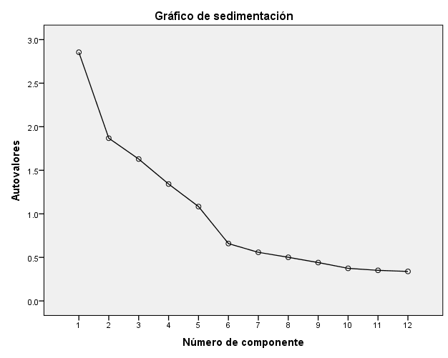

Finalmente, una vez determinadó el buen ajuste del proceso factorial se extraen los factores a través de la matriz de componentes rotados (tabla 8), los cuales nos servirán para la construcción del modelo. Así en el factor 1 que se le denominara Problemas Sociales se integran las variables, Alcohol, Drogas y Prostitución, en el factor 2 que se denominará Problemas Medio Ambientales se integran las variables Erosión, Bosques y Ecosistemas, en el componente 3 que se denominara Asuntos Culturales se integran las variables Identidad y Tradición, en el componente 4 que se denominará Proceso de Participación Social se integran las variables Interés y Participa y en el componente 5 que se denominará Problemas Económicos se integran las variables Sueldos y Remunerados. Este ajuste concide con la teória planteada lo cual hace pertinente pensar en el diseño de un modelo de ecuaciones estructurales que mida la relación entre percepción de la problemática asociada al turismo e interés por participar en la problemática de su comunidad.

Tabla 8

Fiabilidad de escala a través del Alpha de Cronbach
A la vez de ser identificados las variables que ajustan a los factores propuestos, es útil y necesario hacer una valoración sobre la fiabilidad de los datos, para lo cual se utiliza el estadístico del Alpha de Cronbach (Malhotra, 2004, pp. 266-270; Hernandez, Fernández, & Baptista, 2006, pp. 438-442), es importante mencionar que la valoración que se realiza se utilizan solo los valores que fueron utilizados en la construcción del modelo factorial, así se ve que todos los valores asociados a los factores de forma independiente tiene valores que van de 0.666 a 0.778, que están por arriba del valor de 0.6 que mide el valor mínimo aceptable de consistencia interna, incluso para la suma de todos los valores el resultado de la consistencia interna es de 0.659 un valor también por arriba del mínimo aceptable. Por ello todas las escalas cumplen con niveles de fiabilidad de consistencia interna aceptable (Tabla 9).

Tabla 9
Estadísticos de fiabilidad
Alfa de Cronbach | N de elementos |  | Factores
,751  ,660  ,765  ,778  ,722  ,659 | 2  2  3  2  3  12 |  | Participación  Economía  Social  Cultura  Medio Ambiente  Total

Modelo de Ecuaciones Estructurales
El modelo de ecuaciones estructurales (SEM) explica las relaciones causales de variables (observadas y latentes) en las que el cambio en una variable se supone que produce un cambio en otra variable, asumiendo que estas relaciones son líneales. (Arbuckle, 2007; Hair, Anderson, Tatham, & Black, 2008)
La gran ventaja del SEM es que permite proponer el tipo y dirección de la relación que se espera encontrar entre las diversas variables, pero esta modelización no puede ser arbitraria, sino que se basa en una teoría que se intenta probar. Este proceso se facilita al contar con programas de computo que de forma facíl a través de un interfase amigable permite la construcción del modelo , como es el caso del programa AMOS de SPSS donde se trabajo el modelo propuesto.
Podemos mirar estos modelos de diversos modos. Son ecuaciones de regresión con supuestos menos restrictivos, que permiten errores de medida tanto de las análisis factoriales que permiten efectos directos e indirectos entre factores. Habitualmente incluyen multiples indicadores y variables latentes. Resumiendo engloban y extienden los procedimientos de regresión, el análisis económetrico y el análisis factorial (Bolen, 1989)
Este tipo de análisis han cobrado relevancia y cada vez más estudios en las ciencias sociales se realizan con el SEM, ya sea como tesis doctorales, libros, articulos científicos y materiales de apoyo para la docencia (Garcia, 2011; Ruiz, Prado , & San Martín , 2010; Arias; López, Fernández, & Mariel, 2002; ; Casas, 2013; Tejedor, 2004), particularmente para el turismo se han realizado trabajos de interés que sirven de apoyo para este trabajo (Alen & Fraiz, 2006; San Martín , 2005; Gauna, 2011)
El modelo que se presenta se construyó a partir del análisis factorial que se realizó, con lo cual se utilizan 12 variables que corresponden al mismo número de items del cuestionario aplicado a población abierta. Estas variables se integran en cinco factores que se infiere son variables latentes.
Lo que corresponde al análisis es contestar si la relación entre variables endogenas y exógenas tienen algun tipo de causalidad y como se determina esta, para lo cual se construye una hipótesis general que nos dice,
Existe relación entre el nivel de percepción sobre los impactos del turismo en la problemática (Economía, Social, Cultural y Medio Ambiente) y él de los procesos de participación social que tienen los habitantes de la población en cuanto a su interés por participar o su participación concreta en la búsqueda de soluciones a los problemas que se tienen en la comunidad

En la gráfica 2 se muestra como se construye modelo, que nos permite generar la siguiente explicación:
Se tienen 12 variables observadas de las cuales 10 de ellas son del tipo exógenas y dos endogenas
Variables Observadas
- Exógenas: Empleos (em), Empleos Remunerados (re), Alcoholismo (al), Drogadicción (dr), Prostitución (pr), identidad social (id), tradiciones (tr) Erosión de playas (er), destrucción de bosques y áreas verdes (bo), destrucción de ecosistemas marinos (ec). 10 variables observadas exógenas
- Endógenas: Interés por participar (in) y participación efectiva (pa). 2 variables observadas endogenas
Variables Latentes (Constructos)
- Exógenas: Problemas Económicos (eco), Problemas Sociales (soc), Asuntos Culturales (cul) y Problemas Medio Ambientales (med). 4 variables latentes exógenas.
- Endógenas: Participación Social (Par Soc.). 1 variable latente endógena.
Errores de Medida
- De las variables observadas exógenas: e3, e4, e5, e6, e7, e8, e9, e10, e11 y e12
- De las variables observadas endógenas: f1 y f2.
Errores de Predicción
- De las variables latentes endógenas: d1.
Coeficientes de Regresión
- Que relacionan las variables latentes con las variables observadas: eco hacia em, re. Soc hacia al, dr y pr. Cul hacia id y tr. Med hacia er, bo y ec.
- Que relacionan las variables latentes exógenas con las enógenas. eco, soc, cul y med hacia parsoc (cada una por separado)
- Que representan la covariación entre variables latentes exógenas: las que se dan entre eco, soc, cul y med (todas con cada una de ellas)
Gráfica 2
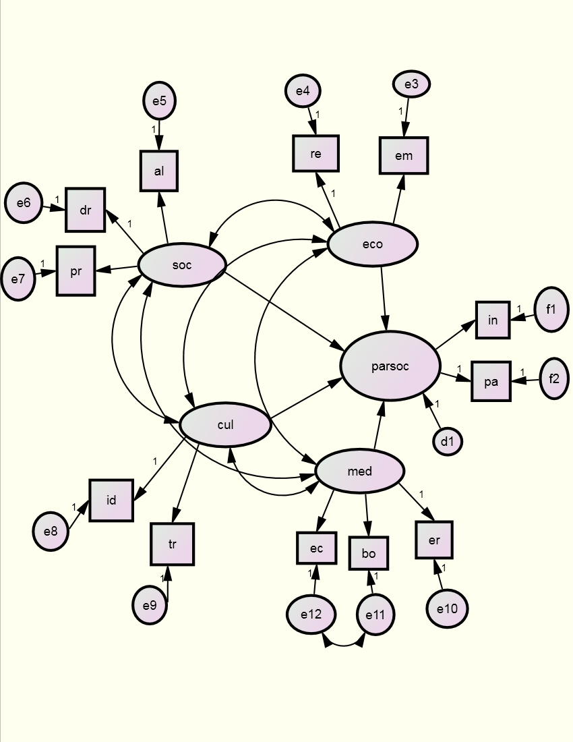
La identificación del modelo
Para el modelo representado en la gráfica nos arroja los siguientes resultados Tabla 13.
Tabla 13
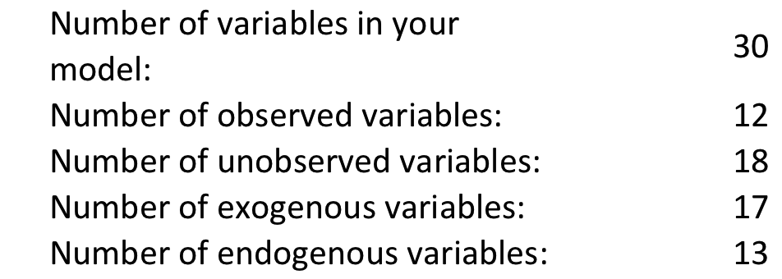
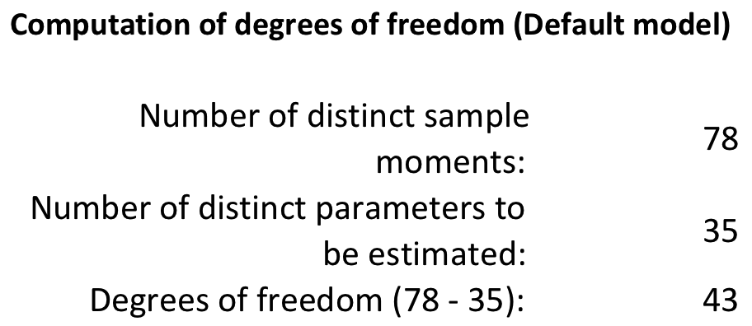
Por los que la suma de variables exógenas (p) es de 13 y endogenas (q) es de 17 el numero de variables (s) es igual a 30 por lo que el número de elementos no redundantes (W) es igual a 465, de acuerdo a la formula W = ½ s (s + 1). Tomando en cuanta que el numero de parametros a estimar (t) es igual a 35, este valor es mucho menor que (s) por lo que el modelo esta sobre identificado, y estamos ante un modelo recursivo porque existe una correlación entre residuos (e11 a e12).
Una vez construido el modelo lo que procede es correr el programa para ver si el modelo se ajusta a los criterios estadísticos requeridos como buenos, este proceso se usa generando distintos parámetros, estimados por Minimos cuadrados ponderados (Distribución libre asintótica ADF) que aparecen en la gráfica.

Índices de ajuste del modelo
Un elemento paralelo en el análisis, una vez especificado el modelo, es revisar si este ajusta adecuadamente a los datos, para lo que se tomaron varios índices de ajuste (tabla 14) que se ofrecen en el programa AMOS.

Tabla 14

Los índices de bondad de ajuste global, evaluando el modelo estructura y de medida conjuntamente, comprueban la existencia de un buen ajuste.
- Chi cuadrado X² Se trata de un test estadístico que mide la distancia existente entre la matriz inicial y la matriz estimada del modelo, un valor grande y significativo indica un mal ajuste del modelo, mientras que un valor pequeño indica un buen ajuste. Lo que debe hacerse notar es que este estadístico es sensible al tamaño de la muestra, así que muestras grandes (como lo es la de esta investigación) puede que no detecte adecuadamente el ajuste del modelo a los datos.
- CMI/DF. Es el resultado de dividir X² entre los grados de error, es el mismo estadístico que el de Chi cuadrada, pero corregido por los grados de libertad. Se estima que cuando el valor es menor a 5 se puede considerar un buen ajuste del modelo a los datos.
- GFI. Goodness of Fit Index. Este indicador supone un buen ajuste cundo el resultado es mayor a 0.9 por lo que el valor de 0.977 demuestra un buena ajuste del modelo.
- CFI. Comparative Fit Index. Este índice supone que existe un buen ajuste cuando el resultado es mayor a 0.90, aunque también pone como limite el valor de 0.95, por lo que un valor de 0.948 está por arriba del 0.9 y bastante cercano si se toma el umbral de 0.95, por lo que se puede considerar un buen ajuste
- RMSEA. Root Mean Squear error of approximation X²/df. Proporcional un intervalo de confianza del 90% que da información precisa sobre la estimación de ajuste. Sirve para eliminar el inconveniente que presenta X² cuando la muestra es la suficientemente grande. Un valor entre 0.05 y 0.08 indican un buen ajuste, si el valor es menor a 0.05 es aún mejor y si el valor es mayor a 0.1 significa que existe un mal ajuste del modelo.
Teniendo en cuanto los valores de los índices observados, se puede concluir que el modelo muestra un buen ajuste, ya que todos ellos muestran valores dentro de los límites aconsejables, con la salvedad ya explicada de X² (que es sensible al tamaño de muestra), por lo que este indicador por si solo carece de interés, toda vez que crece en función de muestras mayores a 100 unidades.

Estimación y Ajuste
Es importante mencionar que en el modelo no se identifican varianza de error negativas o no significativas para cualquiera de los constructos (variables latentes) Los coeficientes estadarizados que resultaron de la prueba no tienen valores superiores a 1 y no exiten errores estándar muy elevados asociados con cualquier coeficiente estimado.
El modelo realizá de forma paralela tanto la estimación del modelo como los índices de ajuste del mismo, por lo que la valoración se hace de forma completa, pudiendo tener la explicación de la estimación antes que el ajuste o de forma inversa, sin que esto genere alguna complicaión en su explicación.
En el modelo que se presenta (Gráfica 3) los valores que parecen junto a las flechas que van desde los constructos a las variables de medida indican la carga factorial de las variables indicadoras o directamente observables en el factor comun. En la parte superior de los rectangulos que representan las variables indicadoras encontramos el valor de la varianza explicada en la variable por el constructo R² que podemos entender como la fiabilidad de la medida.

Gráfica 3
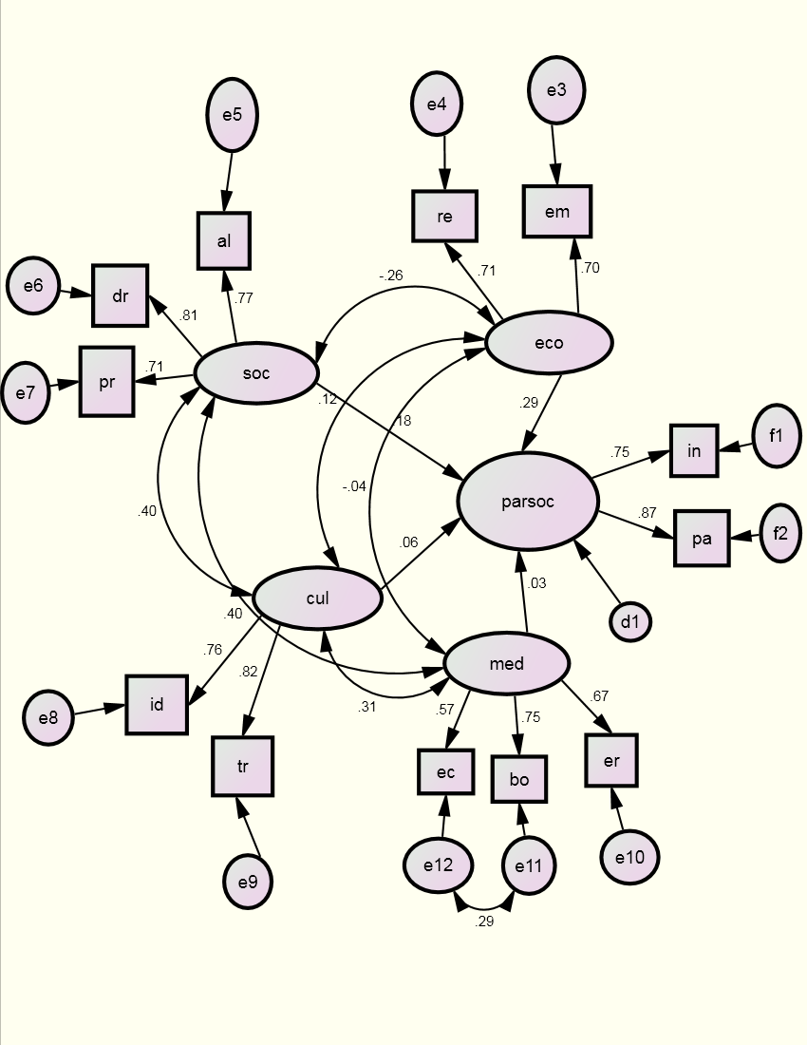
Tabla 15
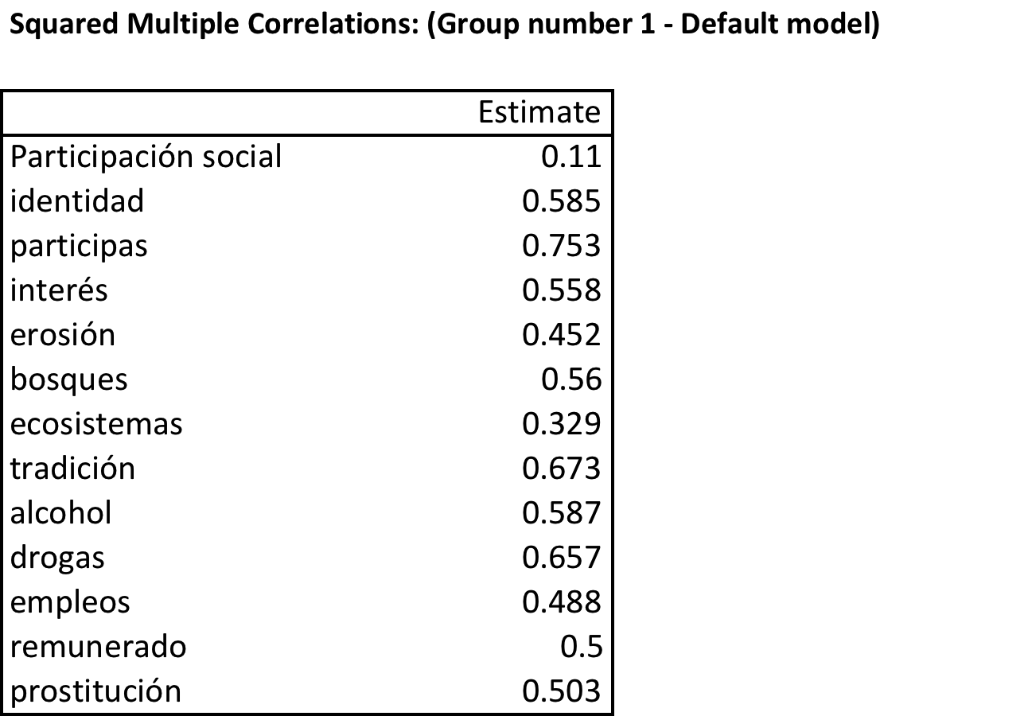

Las cargas factoriales del modelo estimado, representado en la gráfica 3 y tabla 15, oscilan entre 0.5 y 0.75 con unos índices de fiablidad aceptables, en la mayoría de los casos.
Las correlaciones entre los constructos (representados mediante flechas bidideccionales) son moderadas, (entre -0.053 y 0.405)
El siguiente paso en el análisis de ajuste del modelo es su evaluación global, de forma que se pueda determinar en qué medida este modelo reproduce adecuadamente las relaciones que existen en la matriz de covarianzas de los datos empíricos.
Tabla 16
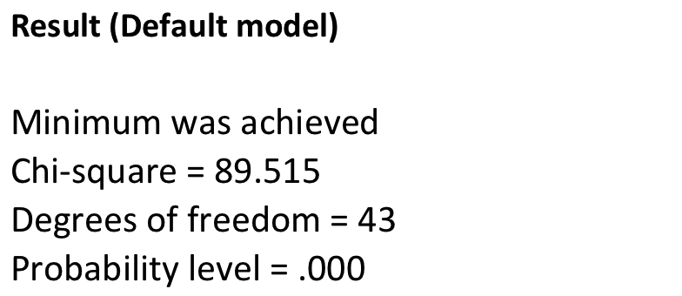
En la tabla16 se muestran los índices para analizar plausibilidad de dicho modelo. Con 43 grados de libertad y un valor de Chi cuadrtada de 89.515, tenemos un estadístico con una probabilidad asociada menro de .000, por lo que aunque este estadístico tiene un valor significativo, el valor de Chi cuadrado esta sobrestimado y por esto prestamos atención al resto de los valores de los índeces de ajuste.
Tabla 17
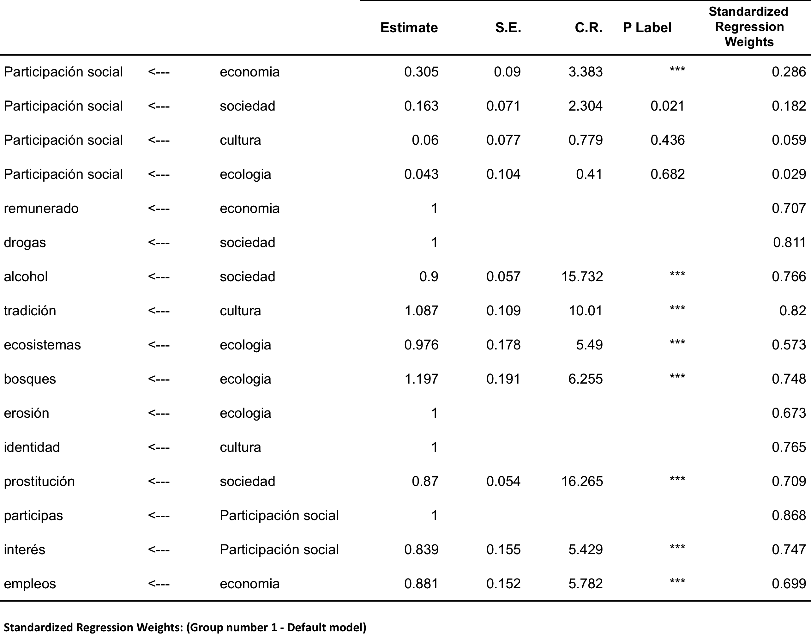
La tabla 17 contiene las estimaciones de los parámetros del modelo, el error estándar aproximado (S. E.) la proporción crítica (C. R. ) y las estimaciones Estandarizadas de los parámetros.
La proporción crítica (C. R.) es el cociente entre la estimación del parámetro y la estimación del error estándar. Es decir si a una estimación le corresponde una proporción critica mayor de 1.96, el parámetro es significativamente diferente de cero al nivel de 0.05.
Lo que resulta de lo anterior es que el cociente entre las estimaciones entre los parámetros economía y sociedad con participación social si cumplen con este rango, pero los cocientes entre las estimaciones de los parámetros cultura y ecología con participación social, no cumplen con este parámetro. Por lo que los dos parámetros estimados de economía y sociedad si son significativos, pero los parámetros ecología y cultura, no lo son.
A pesar de lo anterior se puede decir que los cuatro parámetros influyen en la participación de la sociedad, con un valor estandarizado para los problemas económicos de 0.286, para los problemas sociales de 0.182, de los asuntos culturales de 0.059 y de los problemas medioambientales de 0.029.
Con lo que se acepta la hipótesis, de que la percepción que tiene la población sobre los problemas asociados al turismo (medido en cuatro constructos) si generan un proceso de participación de la población en la resolución de sus problemas, medido a través del interés por participar y el haber realizado acciones a favor de la resolución de los problemas en su comunidad.
Es importante mencionar que las cargas de los errores de medida y predicción, nos permitan inferir que existen otras condiciones que influyen en la participación social, que pueden estar relacionadas con el turismo (y no fueron medidas) o por otras condiciones, que no son parte de este proceso de invetigación.
Un dato adicional es que las varianzas de las variables latentes (Tabla 18) nos permiten conocer es que el modelo explica el 29.7% de la variable de Problemas Económicos, el 42% de la Variable Problemas Sociales, el 32.2% de la variable Asuntos Culturales y el 16.2% de la variable Problemas Medio Ambientales.

Tabla 18
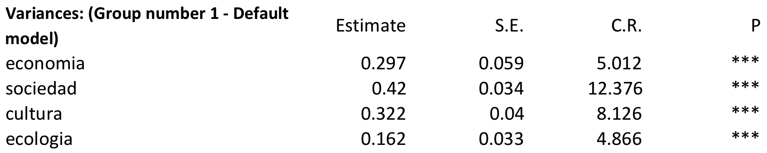
Finalmente la tabla 19 demustra que el análisis factorial que se realizó, coincide con las puntuaciones de cargas factoriales que se muestran, con la salvedad que los datos que arrojan ambos análisis son diferentes porque en el SEM se calcula a través del modelo y las cargas que tienen son determinadas por este.
Tabla 19
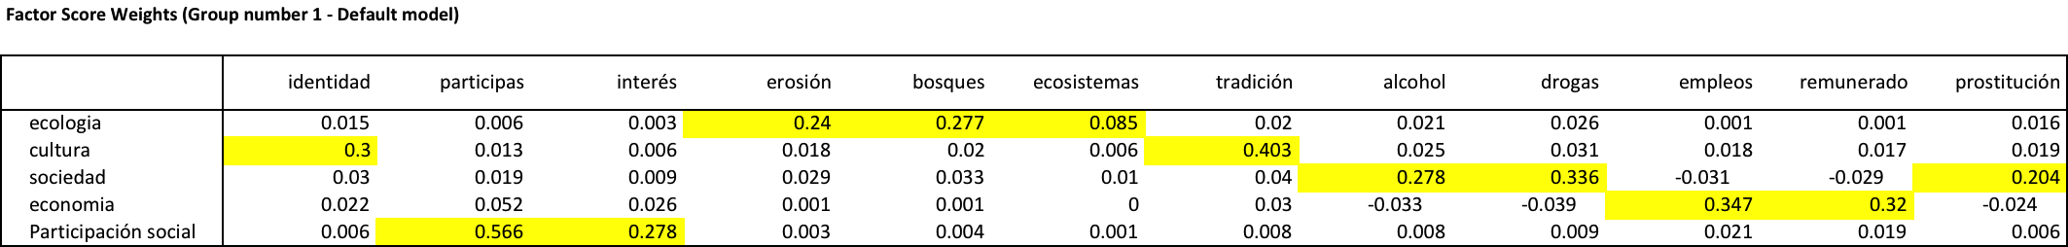
Por lo tanto puede afirmarse que la encuesta aplicada a los habitantes de Puerto Vallarta permite conocer de manera cercana las opiniones que tienen las personas sobre algunos asuntos que son percibidos como problemas y que por ellos se valída la opinión de los expertos sobre la importancia de la participación social en los procesos de desarrollo local, particularmente lo que establece la “Agenda 21 para el Turismo y los Viajes”, que de forma general expresa este importante argumento que la mejora de las condiciones de vida de la sociedad pasa por la participación social y que está se dará de mejor manera en la medida que se perciban los problemas que lleven a la sociedad de forma organizada en la búsqueda de soluciones.
Este trabajo ha sido mejor construido que su precedente (Gauna, 2011) toda vez que los índices de ajuste son más satisfactorios y los resultados tienen mejores argumentos estadísticos.
Pero que en ambos proyectos la hipótesis general es válida y que tiene que ver con la correlación entre percepción de la problemática el interés por participar en la búsqueda de soluciones.

Conclusiones
La preocupación manifestada por el Desarrollo Sustentable desde hace más de 25 años, sobre la fragilidad del medio ambiente natural, y que los efectos provocados por un sistema donde lo más importante (para algunos lo único) es la ganancia, que ha traido efectos negativos que se pueden medir por el nivel de contaminación, deterioro del medio natural, pero también por los altos niveles de problemas sociales y la falta de oportunidades para muchas personas en todo el planeta, es ahora más sensible, toda vez que dichos efectos no han sido combatidos de forma eficiente.
El Desarrollo Local postula que se requiere la participación de la sociedad en las definiciones de sociedad a la que se aspira, con un gobierno cercano y sensible a los problemas de la comunidad y con empresas productivas donde el fin sea la generación de riqueza sin dañar el medio ambiente y pagando a cada factor de producción en función de su participación.
El análisis del modelo de ecuaciones estructurales realizado permite demostrar que la teoria del desarrollo local postula que los habitantes de una localidad podran participar en la solución de los problemas que se enfrentan, haciendo un agregado, suponiendo que ellos lo hacen en la medida que conocen los problemas que les aquejan.
Cuando el modelo de desarrollo se basa en una actividad tan compleja como lo es el turismo, y cuyos efectos pueden ser medidos a partir varias dimenciones que reocupan a los expertos, como son los temas económicos, los problemas sociales, los asuntos culturales y los daños medio ambiantales, de acuerdo a lo que postula la Agenda 21 para el Turismo, se requiere generar una atención mayor debido a la fragilidad en la que se pueden encontrar las comunidades y en la pérdida de atractivo del destino, que conlleva al cierre de negocios productivos y a la imposiblidad de contrarestar los daños ocacionados al medio natural y a la comunidad.
A partir de este marco teórico se demestra que la población participa en la búsqueda de soluciones a sus problemas en la medida que identifica los problemas.
En el caso del turismo será necesario hacer un constraste con otros estudios, particularmente los que se refieren a los turistas, para conocer también su percepción sobre la problemática, además conocer como trabaja el gobierno local, quien debe trabajar desde su ámbito en solucionar la problemática, ya sea sólo o apoyado por la comunidad.
Este trabajo permite conocer de forma empírica, como piensa la comunidad de estudio, con la finalidad de que se procuren los mecanismos de participación, para lo cual queda de manifiesto que en la medida que se reconocen los problemas asociados al turismo, la población tiene interes por participar en la solución de los problemas.
El modelo de ecuaciones estructurales propuesto ha alcanzado mejores indicadores, aun que en algunos puntos se puede mejorar la solución propuesta, queda para posteriores estudios mejorar y constrastarlo con estudios similares que permitan explicar de mejor manera la percepción de la población.
La demostración de este interés permite constar la validez de los postulados del desarrollo sustentable y del desarrollo local, por lo que cualquier solución que se procure, debe buscarse la opinión de la comunidad, a través algún mecanismo que permita su involucramiento. Por lo tanto se debe privilegiar los procesos de participación social donde el gobierno debe encontrar los canales de comunicación.

Bibliografía
- Alburquerque, F. (2004). Desarrollo económico local y descentralización en America Latina. Revsita de la Cepal (82).
- Arbuckle, J. (2007). Amos 16,0 User´s Guide. Estados Unidos: SPSS Inc.
- Arocena, J. (2002). El Desarrollo local, un desafio contemporaneo. Montevideo, Uruguay: TAURUS Univ. Catolica.
- Bifani, P. (1997). Medio Ambiente y Desarrollo. Guadalajara, México: Universidad de Guadalajara.
- Boisier, S. (2005). ¿Hay espacio para el desarrollo local en la globalización? Cepal (86).
- Bolen, K. A. (1989). Structural equation modeling: Adjudjing model fit. Science Direct. Personality and Individual Differences , 42, 815-824.
- Bustelo, P. (1999). Teorías Contemporaneas del desarrollo económico. Madrid, España: Ed. Sisntesis.
- César, A., & Arnaiz, S. (2006). Bahía de Banderas a Futuro, construyendo el porvenir 2000-2025. México: Universidad de Guadalajara.
- Gauna, C. (2011). Participación soclal en los procesos de desarrollo local. México: Universidad de Guadalajara.
- Gauna, C. (2014). La problemática de los gobiernos locales en México, un reto para el desarrollo local en zonas turísticas. DELOS: Desarrollo local sostemible , 7 (19).
- Goméz, S. (2003). Desarrollo Turístico y Sustetabilidad. México: Universidad de Guadalajara.
- Hair, J., Anderson, R., Tatham, R., & Black, W. (2008). Análisis multivariante. España: Pearson Prentice Hall.
- Hernandez, R., Fernández, C., & Baptista, P. (2006). Metodología de la investigación. México, México: Mc. Graw Hill.
- INEGI. (2010). Censo de Población y vivienda 2010. Retrieved 03 15, 2014, from http://www.censo2010.org.mx
- Leff, E. (2013, Sept.). Limites y desafios de la denomización hegemónica, la geopolíica de la diversidad y el desarrollo sutentable: economización del mundo, racionalidad ambiental y reapropiación social de la naturaleza. Revsita Temas de Economía Mundial .
- Luque, T. (2000). Técnicas de análisis de datos en investigación de mercados. Madrid, España: Ediciones Piramide.
- Malhotra, N. (2004). Investigación de Mercados. México, México: Pearson prentice Hall.
- Meadows , D., Meadows , D., & Randers, J. (1988). Los limites del crecimiento, informe del clu de Roma sobre el predicamento de la Humanidad. México, México: Ed. F. C. E.
- O. M.T. (1999). Guía para Administradores locales: Desarrollo Turístico Sustentable. Madrid, España: O.M. T.
- ONU PNUMA. (1992). Declaración de Río sobre medio ambiente 1992. Retrieved 04 15, 2007, from http://www.un.org/esa/sustdev/documentos/agenda21/spanish/riodeclaration.htm
- Pérez, C. (2009). Técnicas de análisis de daatos con SPSS15. España: Pearson Prentice Hall.
- Preston, P. (1999). Una introducción a la teoría del desarrollo. México: Ed. Siglo XXI.
- Rodríguez, F. (2001). Manual de Desarrollo Local. Oviedo, España: TREA S. L.
- Vazquez Barquero, A. (2002). Desarrollo Endogeno . Londres, U. K.: Networking. innovation, Institutes and cities.
- Virgen, C., & Gauna, C. (2011). Información Demográfica y económica de la región de Puerto Vallarta - Bahía de Banderas: datos para la toma de decisiones. TURyDES Turismo y Desarrollo local , 4 (10).
- Word Commission on Envioronment and Development. (1987). Nuestro Destino Común. londres, U. K.: Oxford University Press.

